|  |
| --- |
| 上海酷卓信息科技有限公司 |
| **酷卓桌面虚拟化平台产品白皮书** |
|  |
|  |
|  |
| **2013/9/6** |

|  |
| --- |
|  |

目录

一. 酷卓桌面虚拟化技术简介 2

1. 桌面虚拟化技术的对比 3

2. 投资对比 4

二. 酷卓桌面虚拟化平台主要功能特性 5

1. 系统架构 5

2. 用户虚拟机管理 5

3. 集群方案 6

4. 安全特性 8

5. 设备映射 10

三. 酷卓云终端（瘦客户机）介绍 10

四. 移动客户端介绍 10

1. 应用桌面功能 11

2. 移动终端操作 11

五. 产品优势 12

六. 主要衍生产品及电信相关应用场景 13

1. 业务安全桌面系统 13

2. 移动安全桌面系统 13

3. 上网安全桌面系统 14

# 酷卓桌面虚拟化技术简介

***目前主流桌面虚拟化技术类别：***

* **VDI（Virtual Desktop Infostructrue）技术：**

Vmware，Citrix等厂商所采取的桌面虚拟化技术。这些大的虚拟化厂商的盈利的来源是服务器虚拟化，VDI技术也就是Vmware,Citrix是延续它们服务器虚拟化技术架构，对提供的虚拟化客户端实现全部硬件的虚拟化。所需的硬件支持庞大。

* **操作系统级虚拟化--OS level Desktop Virtualize ：**

这个技术分支的鼻祖是Linux下的container产品。在windows内核封闭情况下实现，并与window完美融合，难度很高。相对于VDI来说，其特点在于其并没有对硬件层进行虚拟化，虚拟化不是那么彻底，但因此效率和性能更好，同样的硬件配置可以支持更多的虚拟机，成本也相应的更加低廉。

操作系统级虚拟化将主镜像的应用程序、存储、内存等各类资源打包成资源池并按用户数切分为一个个相互独立的的虚拟机。虚拟机的操作系统就是主镜像的复制，不需要像VDI虚拟机一样在每个虚拟机上安装独立的操作系统，因此大大节省了操作系统软件许可成本。

对于桌面虚拟化应用场景来说，其实并不需要完全的、彻底的虚拟化，反倒是性能和成本更重要，因此此技术可以说专为桌面虚拟化市场而生。**酷卓桌面虚拟化平台即采用操作系统级虚拟化技术。**

1. 桌面虚拟化技术的对比

|  |  |  |  |
| --- | --- | --- | --- |
| **对比项** | **操作系统级虚拟化** | **VDI虚拟机技术** | **技术说明** |
| **代表厂商** | 酷卓Dalong  /Parallels | Vmware  /Citrix | 国内众多桌面虚拟化技术采用的是无盘工作站方式，不能支持ARM架构终端(iOS和Android OS Pad和手机)*，*严格意义上说不是虚拟化技术。 |
| **资源利用效率：**  硬件配置，虚拟化用户数量（服务器：CPU：四核*2，RAM： 96GB） | 100左右  数量多 | 15-20  数量少 | **操作系统级虚拟化节省了虚拟硬件层和Guest操作系统两层损耗**，留给实际应用使用的资源更多，对于给定的服务 器硬件和标准负载的应用，能够达到更高的密度。操作系统虚拟化的密度通常是虚拟机的4~8倍之多。 |
| **软件应用**  **运行效率** | 高 | 较高  部署不同差异很大 | 操作系统级虚拟化由于只是在操作系统访问层次进行虚拟化，可以直接利用到操作系统本身的硬件驱动的最大性能，单一的虚拟环境可以扩展到利用物理服务器的几乎所有资源，尤其对于I/O访问频繁的数据库应用，Web和邮件应用而言效果更为明显。 |
| **图形处理性能** | 较高 | 一般 | 传统VDI技术无法直接利用服务器上的显卡，而操作系统级虚拟化由于没有硬件虚拟层，可以直接对服务器上的显卡进行利用 |
| **虚拟环境开通时间** | 快  几秒到十几秒 | 较慢  几十秒到几分钟 | 同样由于节省了虚拟硬件层和Guest操作系统层次，单以虚拟环境的开通而言，操作系统级虚拟化仅需十几秒到几分钟之间。 |
| **安装部署管理维护便捷性** | 方便，  工作量小 | 复杂，  工作量大 | 操作系统级虚拟化减少了操作系统实例的数量也意味着在安装部署、补丁升级、动态迁移、数据备份的数据量和效率等管理特性上 ，无论从数据量还是操作耗时而言，都远远小于虚拟机技术。 |

1. 投资对比

以一个实际客户案例来说明，某市级单位，1000个用户需要通过各种移动终端来使用单位内部的各种应用。

|  |  |  |
| --- | --- | --- |
|  | VMware，Citrix虚拟化技术的投资 | **酷卓的桌面虚拟化平台方案** |
| 服务器等硬件投资 | 50台高性能服务器+一个100T的光纤存储阵列 + VPN网络设备 | **16台高性能服务器+ VPN网络设备** |
| 软件环境 | 安装1000套 window 7 , 1000套 office 和1000套各种管理软件客户端 | **安装16套 window 7 , 16套 office 和16套各种管理软件客户端** |

# 酷卓桌面虚拟化平台介绍

酷卓桌面虚拟化平台为酷卓产品的核心部分，产品形态为服务器端软件

1. 系统架构

如下图，酷卓桌面虚拟化平台将服务器上主操作系统镜像的各类资源打包后，再结合管理员设定的策略，为每个用户生成独立的虚拟环境；用户之间完全相互隔离，仅能使用分配到的那部分资源。用户在终端设备上，通过远程显示协议登录到自己的虚拟桌面，像使用一台完整的PC一样使用虚拟桌面。

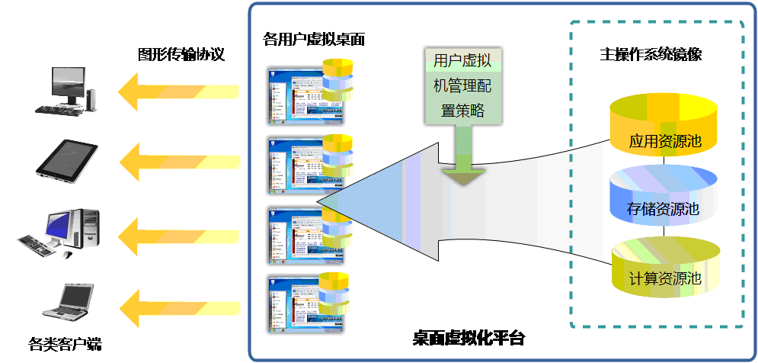

***终端设备兼容性：***

支持iPad、Android、瘦客户机、普通windows电脑、linux终端等各类终端设备，使用户访问虚拟桌面的选择性大大加强，几乎可以随时随地的利用各种终端设备来访问虚拟桌面，使工作响应更加及时。

1. 用户虚拟机管理

所有用户虚拟机均由管理员在管理控制台统一配置管理

*2.1 主镜像管理：*

对于主操作系统镜像进行管理即是对所有用户虚拟机进行管理，软件安装、打系统补丁、病毒查杀等工作均可在主镜像操作系统中完成，无需对单独每台用户虚拟机进行。

* 1. *用户模板：*

通过设置用户所用虚拟机的模板，可批量创建、设置、删除用户虚拟机；对于新加入的用户，也可利用模板快速部署标准化的虚拟桌面

* 1. *资源分配：*

在模板中可以指定用户虚拟机的CPU\内存\存储等资源大小，确保资源被合理使用

* 1. *应用程序管理：*

主镜像上安装的应用程序，管理员可以直接分配给某用户虚拟机，或禁止其使用该程序。管理员无需再为每台终端电脑逐一安装用户所需的应用程序，也无需再担心用户私自安装非法的应用；应用程序的升级也只需在主镜像里进行即可。

* 1. *上网行为管理：*

用户在自己的桌面里的上网行为受到管理员统一管控。管理员可允许或禁止用户在什么时间段能上什么网站。

* 1. *群组设置：*

通过设置不同的模板，将用户分为不同的虚拟机群组。由此可以按企业部门来设置不同配置、不同应用程序、不同权限的用户虚拟机

* 1. *用户虚拟机备份：*

用户虚拟机可以被集中定期备份，以便在出现系统崩溃等灾难性事件时，可以利用备份快速恢复用户环境。备份下来的用户虚拟机文件也可以迁移到其他同样系统环境的服务器上。

1. 集群方案

在实际应用中，单台服务器的桌面虚拟化方案会遇到很多问题，如：

* 服务器需要升级与维护，但运行其上的虚拟桌面里的业务是关键的不可停顿的
* 物理服务器载过大，导致该主机上所有虚拟机停止工作
* 物理服务器发生故障，该主机上的所有虚拟机直接停止工作

以上问题促使我们提出桌面虚拟化平台服务器集群方案。

* 1. *集群方案概述*

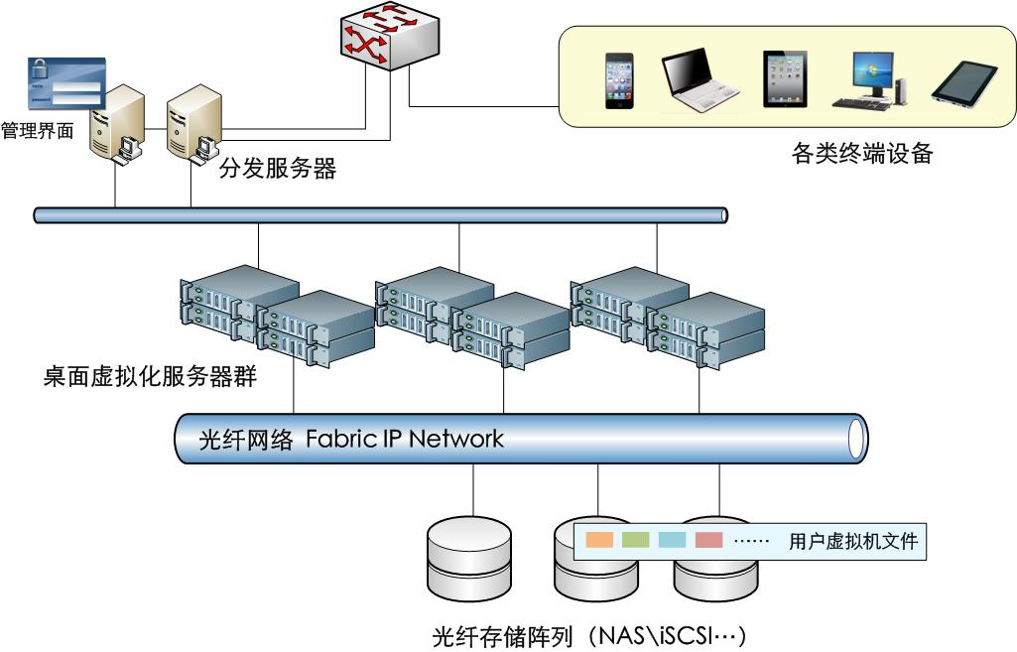

如上图所示，由多台服务器（相同操作系统）安装桌面虚拟化软件后，用作桌面虚拟化平台服务器集群；这些服务器通过光纤网络与存储阵列连接，用户的虚拟桌面（虚拟机）文件都存放在存储阵列中；用户从各种终端设备上发起登录请求，分发服务器将用户的请求根据桌面虚拟化服务器的负载情况分发到某台服务器上，由服务器从存储阵列中加载该用户的虚拟机文件来运行。同时分发服务器也提供整个集群的管理控制台，用于对集群进行配置和运行监控。

* 1. *集群方案功能特点*

1. **虚拟桌面负载均衡：**

分发服务器自动收集桌面虚拟化服务器的运行负载情况，将用户请求登录时，自动将其分配到负载较轻的服务器

1. **虚拟桌面迁移：**

可以手工将某用户的虚拟桌面从一个服务器上快速迁移到另外一个服务器上，该用户虚拟桌面中的业务不会被中断。

此功能的好处是：

* 可以在不中断业务的前提下对服务器进行有计划的维护和升级；
* 当发现某台虚拟桌面服务器有异常时，可以提前迁移用户虚拟桌面以避免突然的硬件故障；
* 将虚拟桌面迁移到负载较轻的服务器

1. **高可用性：**

当一台虚拟机服务器发生故障的时候，该主机上的所有虚拟机都可以在集群中其他的虚拟机服务器上重新启动，从而保证了虚拟机上的虚拟机业务的连续性。

1. 安全特性
   1. *桌面虚拟化的隔离性*
2. **用户环境隔离**

每个用户的应用程序环境之间都是相互隔离的，某个用户的行为无法对其他用户环境造成影响，用户之间也无法通讯，杜绝了用户之间的病毒传播、数据泄露以及入侵行为。

1. **终端与虚拟桌面的隔离**

用户虚拟桌面全部运行在服务器上，仅仅通过远程桌面协议（RDP）将桌面图形传送到终端设备上，因此终端设备实际上与虚拟桌面相互隔离，防止终端设备和虚拟桌面之间的病毒传播和入侵行为。

* 1. *加密传输通道*

终端设备与应用虚拟化服务器之间的通讯传输存在着被非法截获还原的风险。酷卓桌面虚拟化平台支持与第三方VPN系统无缝集成，对通讯链路进行加密，使其在一个安全的加密隧道中进行信息传输，确保通讯传输安全。本方案中的VPN模块采用高强度安全加密，利用非对称加密、数字证书等技术手段，为用户远程接入提供多重的安全保障。并支持SSL VPN/IPSEC等VPN模式。

* 1. *用户认证*
     + - AD域认证

移动办公平台可与用户AD域进行结合。用户无需在设备上建立另外一套账号密码，即可用原有的AD域账号进行登录，并访问其权限内的应用。

* + - * 动态令牌认证

支持与第三方动态口令RSA令牌（类似网络银行的U盾，即在静态用户名和密码外增加一重安全性保障）整合，实现更高级别的接入安全。

平台内置了动态令牌服务端，基于时间周期与客户端动态令牌进行同步，每隔60秒产生一个新的口令，口令根据特定算法生成不可预测的随机数字组合，且每个口令只能使用一次。

* 1. *文件传输控制*

用户有时需要通过多个虚拟桌面来访问不同安全级别的网络，这时不同的虚拟桌面、以及终端设备可能分别连接到不同安全级别的区域，那么在不同虚拟桌面之间、虚拟桌面与终端设备之间的文件传输和查看需要能够被限制或监控。

* 管理员可定义用户是否能上传或下载文件到某虚拟桌面；
* 从安全区域传输文件到非安全区域，可提供文件外发审批流程，由主管审查后方可传输；
* 可由系统自动判断文件类型，阻止敏感文件类型传输；
* 对于从安全区域到非安全区域传输的文件，自动进行记录和备份，供日后审计。

1. 设备映射

酷卓桌面虚拟化系统支持将瘦客户机上的声音、USB等设备映射到虚拟桌面里来，使用户能像使用普通电脑一样使用虚拟桌面

# 酷卓云终端（瘦客户机）介绍

* 体积小巧，安装更加简单方便，适合大规模快速部署；
* 采用优化的远程桌面协议连接到服务器，带宽小，桌面显示流畅无停顿；
* 使用简单，非常易于掌握
* 精简的软件功能和优化的硬件设计保证了终端的稳定性，无需耗费大量精力做终端维护；
* 低能耗，无噪音
* 兼容主流桌面虚拟化平台；

# 移动客户端介绍

酷卓信息科技为iOS和Android等智能终端平台研发了应用虚拟化客户端APP，用于连接应用虚拟化服务器推送过来的虚拟化应用程序环境。

1. 应用桌面功能

应用桌面是针对移动客户端开发的虚拟化应用发布工具，即利用虚拟桌面技术，将企业内部各种应用系统发布到移动终端设备上，无需做迁移开发工作，让员工随时随地可以安全访问企业内部应用

1. 企业可以通过酷卓公司的桌面APP工具**自行制作桌面APP**，只需发布在酷卓虚拟化系统即可；
2. 企业可以**定义不同的应用桌面** ，有**标准屏**（统一的APP桌面），**自定义屏**（员工自定义的桌面）；
3. 员工可以在自定义屏上放自己营销需要的各种文档或APP；
4. 所有销售文档和APP制作都是在大家**熟悉的Window环境下制作**完成，利用Office办公软件或Windows下的各种应用工具软件；

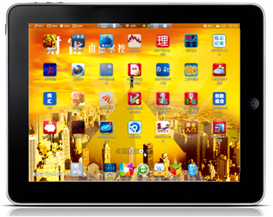

1. 移动终端操作

酷卓应用虚拟化客户端帮助用户通过移动终端友好的远程使用电脑的Windows应用程序。支持多种手势操作，并增加了独特的摇杆鼠标设计，为远程桌面访问提供了更加自如、方便的使用方式。更接近您的Windows使用习惯。该设计同时也解决了既要双手紧握平板电脑又要单手进行屏幕触摸操作的不便问题。

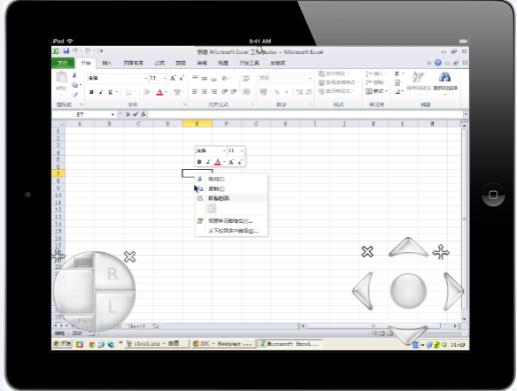

# 产品优势

1. *便捷的维护*

酷卓桌面虚拟化平台实施周期短，支持集中管理；可批量创建和管理用户虚拟机，统一下发策略；应用程序发布、系统维护等工作也只需在服务端统一完成即可，极大的减轻了运维工作量；

1. *良好的业务连续性*

服务器集群架构极大的增强了整个桌面系统的稳定性，单点故障不会使业务造成中断；主镜像的统一升级维护也使虚拟桌面更容易保证健康状态，系统更稳定；终端硬件的故障也不会对业务造成影响，简单更换设备后即可马上继续之前的工作；

1. *低廉的总体成本*
2. 操作系统级虚拟化技术相比较传统VDI技术而言，效率更高，同样的用户数，所需的服务器数量仅为VDI技术的三分之一左右，服务器硬件成本大为降低；
3. 酷卓瘦客户机采用集成低功耗CPU的设计，独特的设计保证了终端硬件成本低廉，大批量部署时成本节约显著；
4. *节能低碳*

更少的服务器数量代表了更少的能源消耗、更小的机房占用空间；全新设计的瘦客户机的能耗也大大小于传统Intel架构下的终端设备；

1. *良好的用户体验*

独特终端设计和优化的传输协议保证了用户使用体验的流畅。酷卓桌面虚拟化产品已在众多设计、研发机构投入使用，即使面对3D设计等资源要求较高的业务需求，也可以有良好的表现；

1. *高安全性*

酷卓桌面虚拟化平台面市之初即作为数据防泄露产品在中科院、中石化等研发机构实施成功，至今仍在发挥着重要的作用。酷卓桌面虚拟化平台依托虚拟化本身的隔离特性，结合终端网络和端口防护、传输加密、文件过滤和审批、身份认证等多种安全手段，组成了一套完整的高等级信息安全构架。

# 主要衍生产品及相关应用场景

1. *业务安全桌面系统*

即基本的桌面虚拟化平台方案，适用于大规模的桌面部署，需要同时访问多个网络的情形，以及某些高保密性工作

主要应用场景：

* 大型客服中心

客服中心、呼叫中心等大量同质化、简单化的工作环境，使用业务安全桌面可实现快速部署、统一维护、提高业务连续性，并有效增强业务系统安全性

* 两网融合

金融、政府机构等拥有多个物理隔离网络的单位，如果用户需要同时访问多个网络同时要保证网络的隔离，业务安全桌面系统是最好选择。

* 高安全性单位

对于研发、设计等高安全性单位，可采用机密数据集中存储管理的方式，用户通过虚拟化业务安全桌面来访问机密数据，确保数据不会被泄露。

* 营业厅

各种对外窗口，如营业厅、办事大厅、门诊大厅等，对业务连续性要求很高，有时需同时连接多个网络，使用业务桌面系统可满足此类需求。

* 数字阅览室

数字阅览室的用户流动性很大，用户素质参差不齐，桌面虚拟化可帮助管理员轻松维护管理数字阅览室，有效减少维护工作量，提高图书数据库安全性。

1. *移动安全桌面系统*

在基本的桌面虚拟化平台基础上，增加移动办公、销售所需要的应用发布功能，结合移动客户端，为经常需要利用移动设备（Ipad、手机等）工作的员工提供安全访问企业内部业务系统及其他应用的利器。

主要应用场景：

* 在营业厅或销售摊点等，利用平台电脑进行移动营销和展示
* 利用Ipad等设备进行会议演示
* 高层领导外出时需使用企业内部业务系统

1. *上网安全桌面系统*

在某些研发单位，员工需要使用完整的电脑来从事研发和硬件调试工作，但又必须防止其将研发成果从电脑上转移出去；针对这种需求，酷卓研发出上网安全桌面系统，将员工的研发电脑与互联网隔离开来，员工通过虚拟桌面去上网；同时系统可统一下发策略，对研发电脑的USB等外设端口进行统一管控，限制和过滤文件随意流出，并对文件的传输进行审计。确保在不影响工作的前提下，杜绝研发成果外流。

主要应用场景：

* 软硬件研发单位、设计院，特别是需要使用本地电脑进行涉密工作的研发单位

为保证我们的设备使用的流畅，我们可以免费提供硬件设备的测试，测试的过程中可以解决所有的软件安装的问题，正式安装时可以实现达到快速部署。

联系人：021-50176981 13564604603 龚先生